|  |  |  |  |  |  |
| --- | --- | --- | --- | --- | --- |
| **주차** | 7 | **기간** | 8.7 - 8.13 | **지도교수** | (서명) |
| 이번주 한일 요약 | 시간 되돌리기 기술 구현(업그레이드), Character 클래서 보기 | | | | |

<상세 수행내용>

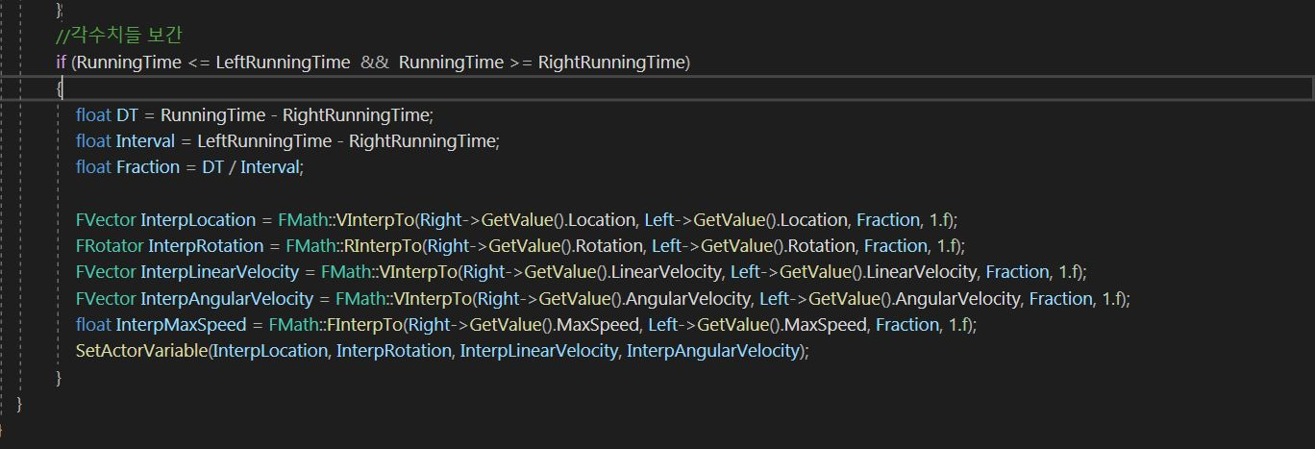

일단 이기술로 결과적으로 목표물은 캐릭터가 특정키를 입력하면 빠르게 10초전으로 돌아가는것을 목표로 했어서 각프레임에 저장된 프레임값들을 되돌릴때는 빠르게 되돌려야하는데 이때 프레임이 달라서 어색하게 돌아가는 장면을 고치기위해 각 노드들에 저장된값들의 수치들을 앞뒤로 보간해서 되돌릴때는 1.5배 빠르게 돌아가도록 만들었는데 최대한 자연스럽게 만들었습니다.

그리고 문제점이 사실 애니메이션도 되돌리고 싶었는데 해당 부분에서 여러가지 방법들을 시도하다가 아직해결하지 못했다. 이곳저곳 건들여서 시도중인데 결과적으로는 지금 어디서 크러쉬가 발생했는지 몰으겠는데 컴파일은되는데 에디터상에서 실행하면 언리얼이 터지는 상태여서 다시 찾아봐야할거 같은데 차선책으로는 되돌아갈때 실행될 애니메이션을 하나만들어서 이펙터하고 사용하면 그럴싸하게 나올거 같기는합니다...

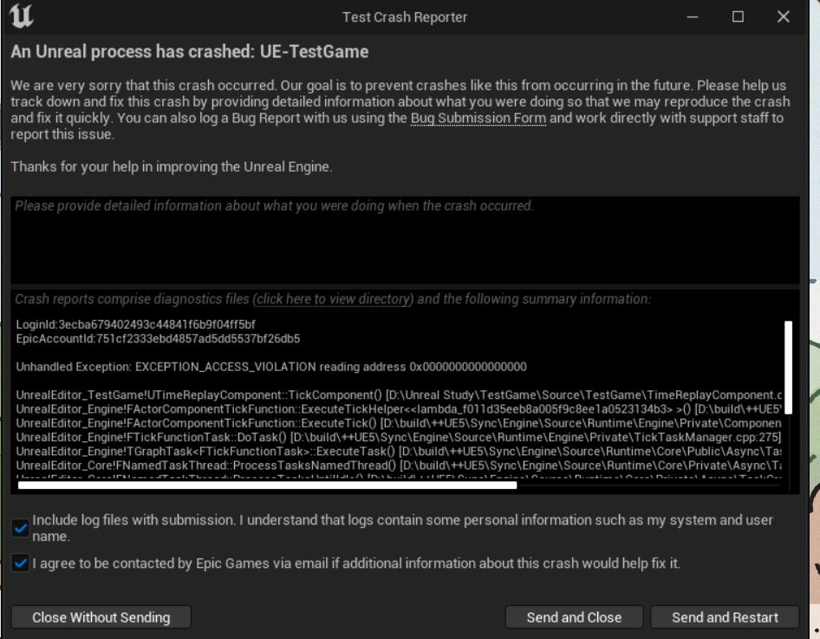

|  |  |  |  |
| --- | --- | --- | --- |
| **문제점 정리** | 애니메이션 되도리기를 구현하지못했다. | | |
| **해결방안** | 일단은 최대한 구현방법을 찾아보고 시도해서 해결하는게 목표이지만  차선책을 어느정도 생각하기는했다. | | |
| **다음주차** | 7 | **다음기간** | 8.7 - 8.14 |
| **다음주 할일** | Mesh 절단 구현(방학기간안에) | | |
| **지도 교수**  **Comment** |  | | |